**2013년도 회귀분석1 실습 중간고사**

|  |  |  |
| --- | --- | --- |
| 학과: 통계학과 | 학번: 22121423 | 이름: 김정환 조교 |

**1. 원본 데이터와 주어진 조건을 이용하여 수정된 데이터를 생성하는 프로그램을 작성하라. (20점)**

원본 데이터는 성적에 대한 정보를 가지고 있다. 아래를 참고하여 **직접 원본 데이터를 생성**하시오.

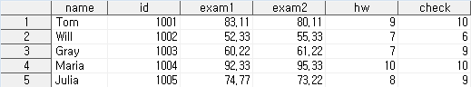

조건)

① score = exam1*0.3 + exam2*0.5 + hw + check

② grade

: score≥ 90이면 A, 80≤score<90이면 B, 70≤score<80이면 C, 60≤score<70이면 D, score<60이면 F

③ 변수 레이블 수정.

exam1->중간고사, exam2->기말고사, hw -> 과제, check->출석, score->최종성적, grade->등급

수정된 데이터)

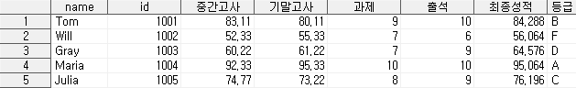

**2. 원본 데이터와 주어진 조건을 이용하여 수정된 데이터를 생성하는 프로그램을 작성하라. (20점)**

원본 데이터는 농구 경기 기록에 대한 정보를 가지고 있고, 변수 정보는 표에 제시되어있다.



|  |  |  |  |
| --- | --- | --- | --- |
| team: 팀 이름 | name : 선수이름 | posi : 포지션 | backn : 등 번호 |
| reb : 리바운드 횟수 | assist : 어시스트 횟수 | foul : 반칙 횟수 | time : 총 출장시간 |
| freeth : 자유투 성공횟수 | freetry : 자유투 시도횟수 | suc2p : 2점슛 성공횟수 | try2p : 2점슛 시도횟수 |
| suc3p : 3점슛 성공횟수 | try3p : 3점슛 시도횟수 |  |  |

조건)

① 먼저, **‘총 득점’**에 대한 변수를 생성하시오. (변수 이름은 자유)

총 득점 = 자유투에 의한 득점 + 2점 슛에 의한 득점 + 3점 슛에 의한 득점

(자유투는 성공 시 1점, 2점 슛은 성공 시 2점, 3점 슛은 성공 시 3점으로 계산된다.)

② 다음으로, **‘슛 정확도’**에 대한 파생변수를 생성하시오. (변수 이름은 자유)

슛 정확도 = 총 득점 / (자유투 시도횟수 + 2점 슛 시도횟수 + 3점 슛 시도횟수)

(슛 정확도는 소수점 2째 자리까지만 표현됨.)

③ 새로운 변수에 대한 레이블 처리를 반드시 하고, 수정된 데이터에 표시된 변수들만 나타내시오.

수정된 데이터)

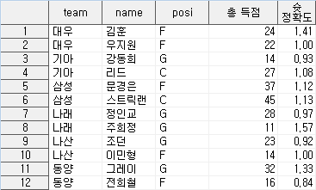

**3. 원본 데이터와 주어진 조건을 이용하여 수정된 데이터를 생성하는 프로그램을 작성하라. (30점)**

2개의 원본 데이터는 의료기관 정보를 가지고 있고, 각 데이터의 변수 정보는 아래 표에 제시되어있다.



|  |  |  |
| --- | --- | --- |
| YNO : 요양기관 고유번호 | NO : 명세서 고유번호 | MONEY : 진찰비 |



|  |  |
| --- | --- |
| YNO : 요양기관 고유번호 | DOCTOR : 의사수 |

요양기관 고유번호는 각 요양기관을 구별하는 역할을 한다. 마찬가지로 명세서 고유번호는 명세서를 구별하는 역할을 한다. medical_a.sas7bat는 한 요양기관 별 다수의 명세서를 가지고 있는 형태이다. medical_b.sas7bat는 한 요양기관 별 단일 관측값 만을 가지고 있다.

조건)

① 데이터 셋을 이용하여, 요양기관 별로 **‘의사 1인당 진찰비’**의 **평균**을 계산하여 아래의 결과가 되도록 데이터를 수정하시오. 단, 두 데이터 셋에 대해 동일한 요양기관 만을 사용하여 분석하시오.

② 새로운 변수에 대한 레이블 처리를 반드시 하시오.

수정된 데이터)

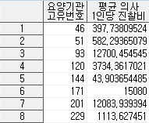

(이하 생략, 총 1906개 관측치)

**4. 원본 데이터와 주어진 조건을 이용하여 수정된 데이터를 생성하는 프로그램을 작성하라. (30점)**

원본 데이터는 소비자의 구매 내역에 대한 정보를 갖고 있고, 변수 정보는 표에 제시되어있다.



|  |  |  |
| --- | --- | --- |
| CUST_ID : 고객 고유번호 | GENDER : 고객 연령 | AGE : 나이 |
| JOB_CD : 직업 종별코드 | ITEM_CATE : 상품 분류 | PRICE : 상품 가격(구매액) |

조건)

① 고객 별 구매액 평균이 30,000원 이상인 고객만 추출하여 우수 고객으로 삼고자 한다.

추출된 우수 고객의 **인원 수**와 **평균 연령**을 계산하여 아래의 결과가 되도록 데이터를 수정하시오.

② 새로운 변수에 대한 레이블 처리와 소수점 처리를 반드시 하시오.

참고)

SQL문에서 요약통계량 계산시 관측치의 카운트(개수 세기)는 N(변수명)을 이용하여 계산 가능함.

수정된 데이터)

